РАЗВИТИЕ ДЕТСКОГО ТЕХНИЧЕСКОГО ТВОРЧЕСТВА У ДОШКОЛЬНИКОВ С ТНР ЧЕРЕЗ ИСПОЛЬЗОВАНИЕ ИГРОВОГО ПОСОБИЯ «ГОВОРЯЩИЕ КУБИКИ».
Зиновьева Юлия Константиновна, методист
СП «Детский сад №3 ГБОУ СОШ№30 г.о. Сызрань», г. Сызрань
Е-mail: iuliia.zinovieva.2013@mail.ru
Техностилист, инженер 3D печати в строительстве, куратор человеко-машинного творчества, проектировщик инфраструктуры умного дома – все это не картинки из книг о далеком будущем, это профессии, которые появились совсем недавно, но стремительно развиваются и входят в нашу жизнь. Это профессии, которые будут осваивать наши с вами нынешние воспитанники. Профессии, в основе которых лежит способность к самостоятельной работе, находчивость, изобретательность, техническое творчество и инженерное мышление.
Основа любого творчества – детская непосредственность! Поэтому важно начинать работу по развитию технического творчества в том возрасте, в котором дети ощущают потребность творить острее, чем взрослые. И важно всеми силами поощрять эту потребность, создавать условия для ее реализации [1, с. 5]. И в этом помогает игра!
Более подробно я хотела рассказать об авторском игровом пособии «Говорящие кубики».
Цель данного пособия: развитие познавательной активности, технического творчества, навыков конструктивно-модельной деятельности у старших дошкольников.
Задачи, которые мы решаем при его использовании:
1. Развивать творческие и конструктивные умения в специфических для старших дошкольников видах детской деятельности.
2. Развивать познавательный интерес дошкольников, включающий в себя умение анализировать, сравнивать и обобщать.
3. Обогащать и активизировать словарный запас, развивать умение составлять полные предложения, небольшие рассказы, сказки.
4. Развивать умение работать в команде, планировать деятельность, поэтапно решать поставленные задачи, подбирать необходимые материалы, доводить начатое дело до конца.
Данное пособие состоит из кубиков с различными картинками на каждой из сторон. В его основе лежит конструирование по условиям, которое используется с детьми старшего дошкольного возраста. Здесь нет образца, но есть условия, которые необходимо соблюдать. Формат данного пособия позволяет не только самостоятельно использовать данную форму конструирования, но и придает деятельности игровой характер, а так же, может использоваться в организованной образовательной деятельности.
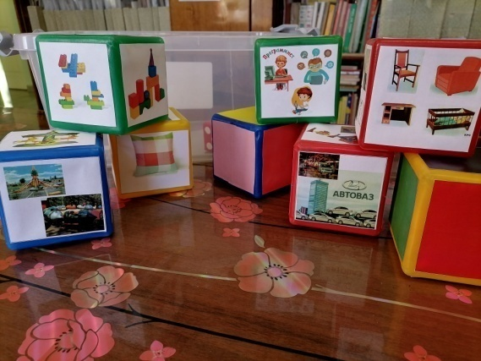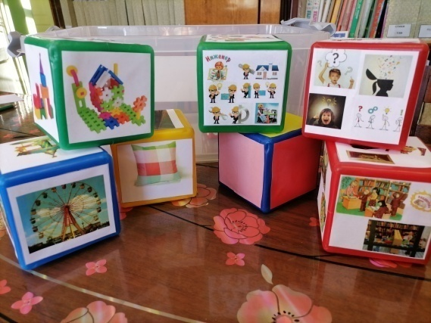
Каждый кубик отвечает за определенную категорию, например, цвет, форма (животное, дерево, здание), профессия, вид конструктора, природный материал и так далее. Организуя с детьми совместную конструктивную деятельность, педагог предлагает взять волшебные кубики, которые «расскажут» о том, что сейчас будем строить и из каких материалов. Так, в рамках проекта «Парк будущего» ребятам нужно было построить детский парк. Вместе с педагогом воспитанники обсуждают, какие аттракционы будут построены в парке, какими механизмами их нужно снабдить, какие здания и развлекательные площадки расположатся на территории парка, какими декоративными элементами его можно дополнить. А дальше педагог предлагает детям кубики, на которых изображены:
- Цвет ;
- Виды конструктора;
- На разных сторонах изображены различные предметы (например, животные, машины, деревья, цветы и т.д.).
Дети бросают кубики и определяют, в какой цветовой гамме будет построен парк, какой конструктор для строительства мы берем за основу, и какой формы будут декоративные элементы (в форме животных, разных машин, деревьев и так далее). Если для создания какого-либо аттракциона выбранный конструктор не подходит, дети совместно продумывают, что можно дополнительно использовать для того, чтобы механизм заработал. Или же заменяют на более подходящий конструктор.
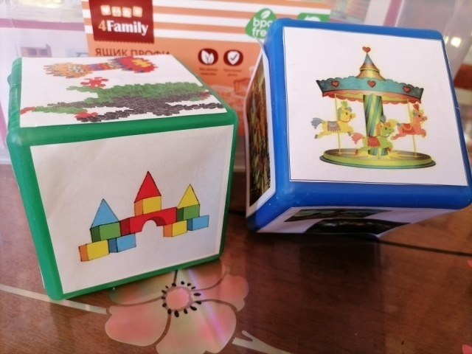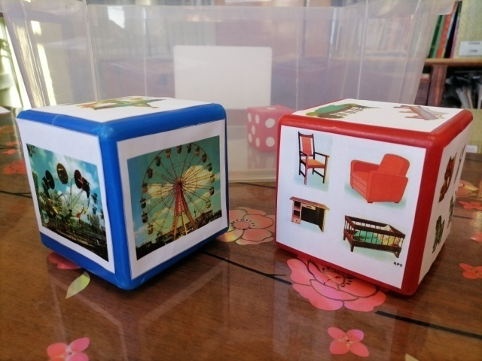
В ходе развития технического творчества знакомим детей с различными профессиями. Собрав как можно больше информации о профессиях, производствах, на которых они встречаются, мы добавляем следующую пару кубиков – один с изображением профессий, второй – различные производства или объекты социального и культурного значения. Сначала используем кубик только с предприятиями и видами конструктора – с помощью кубика выбрали что строить, и из какого материала. При более глубоком погружении в эту тему берем кубик с профессиями. Дети бросают кубик, определяют, представителем какой профессии является человек на картинке и на каких предприятиях его можно встретить. Далее дети строят это предприятие. Если таких предприятий несколько, то выбирают, какое из них будут сооружать.
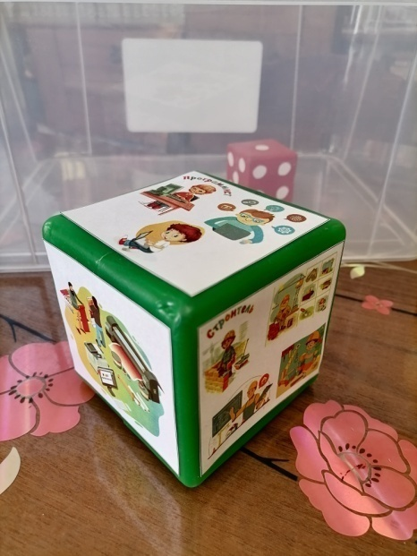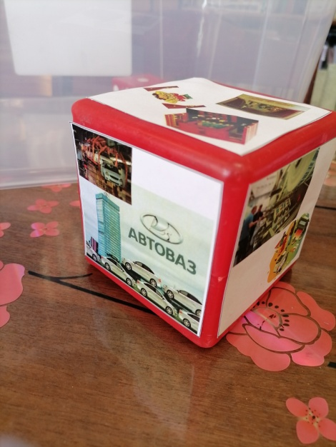
Следующим этапом добавляется кубик с изображением различных предметов – мороженое, кукла, подушка и так далее. Собравшись в кружок, воспитанники с педагогом бросают кубик и видят там мороженое! А дальше начинается обсуждение – из чего изготавливают мороженое, представители каких профессий имеют отношение к этому лакомству, какие объекты или механизмы связанны с ним? И вновь работа закипела – часть детей строит фабрику по производству мороженного, другие детки строят магазин, а кто-то пошел оборудовать кафе и ждать посетителей.
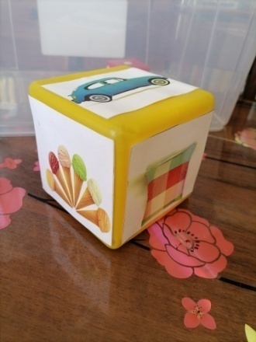

Следует отметить, что использование данного пособия возможно лишь в том случае, когда у детей есть определенный набор знаний, умений, навыков и необходимо закреплять их в практической деятельности.
Еще один вариант использования говорящих кубиков – сочинение сказок! Сначала дети бросают кубик и выбирают главного героя сказки, затем место, где будут происходить действия, какие эмоции будет испытывать персонаж, кто будут его друзья и так далее. И начинают сочинять сказку по заданным условиям! И самое главное, что условия эти задал не взрослый, а волшебные кубики!

Литература:
- Волосовец Т.В., Карпова Ю.В., Тимофеева Т.В. Парциальная программа дошкольного образования «От Фребеля до робота» растим будущих инженеров. – Самара: «Вектор», 2018
- Куцакова Л.В. Конструирование и ручной труд в детском саду. – М.: Мозаика-Синтез, 2008
- Лебедева С.А. Развитие логического мышления у детей. – Илекса, 2009

